 | Министерство науки и высшего образования Российской Федерации  Федеральное государственное бюджетное образовательное учреждение  высшего образования  «Московский государственный технический университет  имени Н.Э. Баумана  (национальный исследовательский университет)»  (МГТУ им. Н.Э. Баумана)

ФАКУЛЬТЕТ Информатики и систем управления

КАФЕДРА Теоретической информатики и компьютерных технологий

ЛАБОРАТОРНАЯ РАБОТА № 2

ПО КУРСУ:

«БАЗЫ ДАННЫХ»

Студент Терюха М.Р.
Преподаватель Вишняков И.Э.
Москва, 2022 г.
Оглавление

1. Постановка задачи………………………………………………………….…..3
2. Практическая реализация.……………………………………………………...4

Постановка задачи

Целью данной лабораторной работы является разработка семантической модели.
Для достижения поставленной цели необходимо решить следующие задачи:
- Создать модель семантических объектов для предметной области, выбранной в лабораторной работе №1.
- Обосновать выбор кардинальных чисел атрибутов и типов объектов.

Практическая реализация

В качестве предметной области была выбрана база диспетчерской транспортной организации. Диспетчер может составить расписание для закрепленного за ним маршрута. Для составления расписания он выбирает Транспортное средство и Водителя.
На основе описанной предметной области была создана семантическая модель:
- Controller's office – объект, являющийся абстракцией диспетчерской.
OfficeName (Идентификатор): - наименование диспетчерской.
– Schedule – расписание диспетчерской;
– Address – адрес диспетчерской;
– PhoneNumber – телефон диспетчерской;
– Mail – почта диспетчерской;
– Fax – факс диспетчерской.
– Route – объектный атрибут дороги;
- Controller – объект, являющийся абстракцией диспетчера.
PassportData (Идентификатор):
– FirstName – имя;
– MiddleName – отчество;
– SecondName – фамилия;
– DateOfBirth – дата рождения;
– PhoneNumber – телефонный номер диспетчера;
– Schedule – график работы.
– Route – объектный атрибут дороги;
- Driver – объект, являющийся абстракцией водителя.
PassportData (Идентификатор):
– FirstName – имя;
– MiddleName – отчество;
– SecondName – фамилия;
– DateOfBirth – дата рождения;
– PhoneNumber – телефонный номер диспетчера;
–Driver'sLicenseDate–Дата получения водительского удостоверения;
– Schedule – график работы.
– Route – объектный атрибут дороги;
- Vehicle – объект, являющийся абстракцией транспортного средства.
NumberPlate (Идентификатор) — номерной знак.
– Price – цена установленная на маршруте;
– ManufactureYear – год выпуска;
– Capacity – вместимость;
– MaximumSpeed – максимальная скорость.
– Route – объектный атрибут дороги;
- Route – объект, являющийся абстракцией маршрута.
RouteNumber (Идентификатор) — номер маршрута.
– Price – цена установленная на маршруте;
– RouteName – название маршрута;
– Controller – объектный атрибут диспетчера;
– Controller's office – объектный атрибут диспетчерской;
WayBill (составной атрибут):
– DepartureTime – время отправления;
– Vehicle – объектный атрибут транспортного средства;
– Driver – объектный атрибут водителя;
– DaysOfTheWeek – дни недели в которые ходит маршрут;

Схема данной модели приведена на рисунке 1.

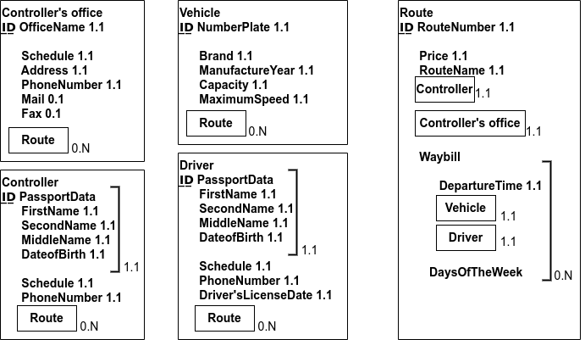Рис. 1

Объяснение кардинальных чисел

Controller:
Составной идентификатор PassportData – может быть только единственным, FirstName, SecondName, FamilyName, DateOfBirth у отдельно взятого диспетчера также единственны, поэтому кардинальные числа 1.1.
У диспетчера может быть только одно расписание, и телефон, поэтому атрибуты Schedule и PhoneNumber единственны, поэтому кардинальные числа 1.1.
За диспетчером может быть закреплено различное кол-во маршрутов (или 0), поэтому для объекта Route кардинальное число 0.N.
Driver:
Составной идентификатор PassportData – может быть только единственным, FirstName, SecondName, FamilyName, DateOfBirth у отдельно взятого водителя также единственны, поэтому кардинальные числа 1.1.
У водителя может быть только одно расписание, лицензия водителя и телефон, поэтому атрибуты Schedule, Driver'sLicenseDate и PhoneNumber единственны, поэтому кардинальные числа 1.1.
За водителем может быть закреплено различное кол-во маршрутов (или 0), поэтому для объекта Route кардинальное число 0.N.
Controller's office:
Идентификатор OfficeName – может быть только единственным, поэтому кардинальное число 1.1.
У диспетчерской может быть только одно расписание, адрес и телефон, поэтому атрибуты Schedule, Address и PhoneNumber единственны, поэтому кардинальные числа 1.1.
У диспетчерской может быть одно или ноль почт и факсов, поэтому атрибуты Mail, Fax имеют у кардинальные числа 0.1.
За диспетчерской может быть закреплено различное кол-во маршрутов (или 0), поэтому для объекта Route кардинальное число 0.N.
Vehicle:
Идентификатор NumberPlate – может быть только единственным, поэтому кардинальное число 1.1.
У транспортного средства может быть только один год выпуска, вместимость, марка и максимальная скорость, поэтому атрибуты Brand, ManufactureYear, Capacity и MaximumSpeed единственны, поэтому кардинальные числа 1.1.
За транспортным срендством может быть закреплено различное кол-во маршрутов (или 0), поэтому для объекта Route кардинальное число 0.N.
Route:
Идентификатор RouteNumber – может быть только единственным, поэтому кардинальное число 1.1.
У маршрута может быть только одина цена, название дороги, диспетчер и диспетчерская, поэтому Price, RouteName, Controller и Controller's office единственны, поэтому кардинальные числа 1.1.
У маршрута может быть ни одной или несколько маршрутных листов, поэтому у составного атрибута Waybill кардинальные числа 0.N.
При этом для каждого маршрутного листа данные единственны, поэтому для DepartureTime, DaysOfTheWeek, Vehicle, Driver кардинальные числа 1.1.

